# n81-852C16ZhFMxHbKHMwrgl29hRZcxGP-Kv9ZfajbMCAQAA7gAAAEpQ

# 移 动 平 台 开 发 实 验 报 告

设计题目： 计算器

专 业： 软件工程

班 级：13软件

学 号：20131105826

姓 名：吕欢达

指导教师：朝力萌

完成日期： 2016/06/28

# 第1章 概要设计

## 1.

|  |
| --- |
| **设计内容与设计要求** |
| **设计内容：**      基本功能   1. 单击数字键，显示当前数值 2. 单击“+”、“-”、“\*”、“/”建进行运算 3. 单击“=”，显示运算结果 4. 单击“C”，清楚已有结果 5. 进行连续四则运算 6. 设计要求： 7. 设计方案要合理、正确； 8. 要符合标准计算器的规则； 9. 系统软件设计及调试； 10. 写出设计报告。 |

1. **详细设计**

|  |  |
| --- | --- |
| **IMG_5982** | 单击数字键，显示当前数值  单击“+”、“-”、“\*”、“/”建进行运算  单击“=”，显示运算结果  单击“C”，清楚已有结果 |

**3.程序代码**

**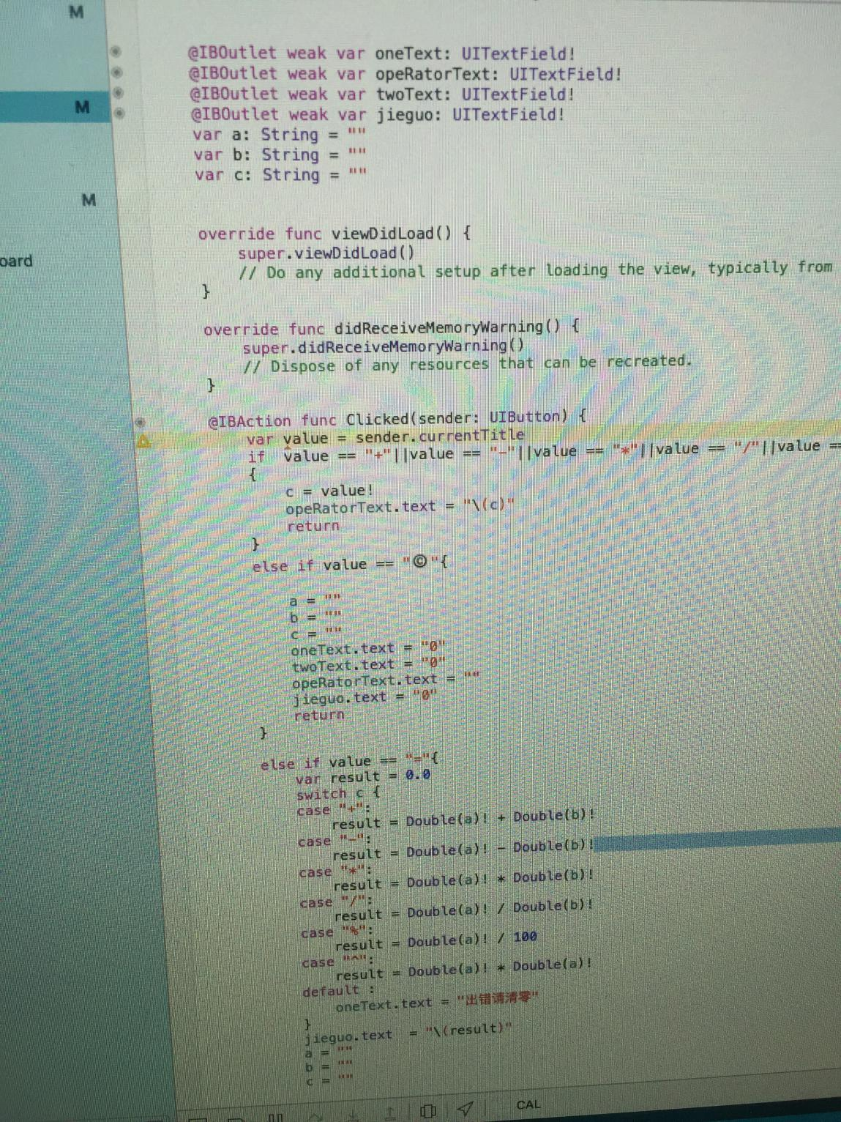**

**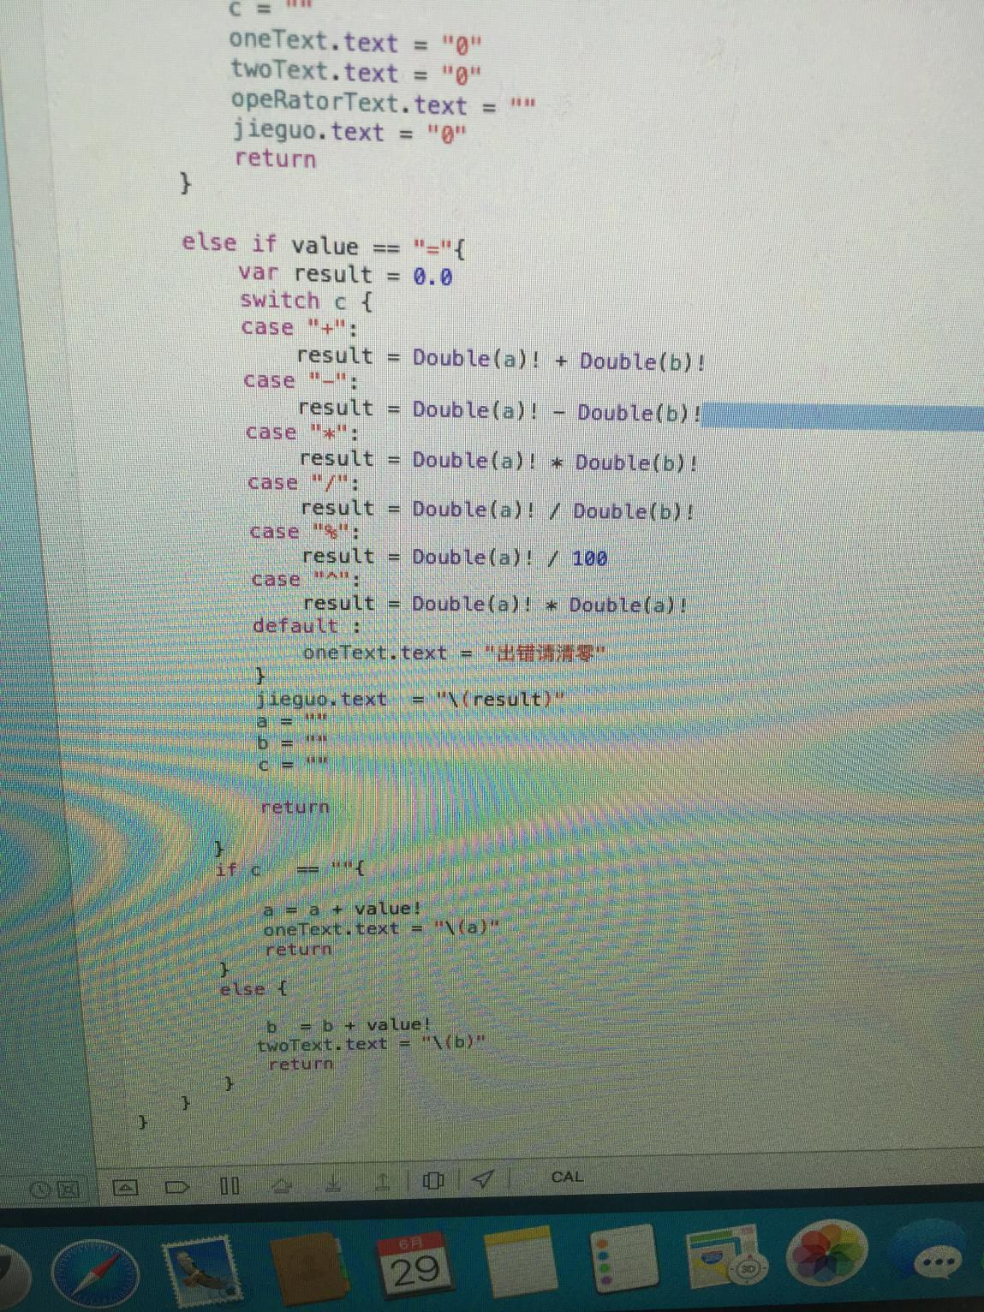**

1. **课题的难点和关键点**

该课题的难点主要是浮点计算的实现和单双目运算的区分。开始时将类中的操作数都设置为整型，可以实现最基本的整数四则运算， 但是在之后实现扩展功能时发现整数无法很好得实现所要求的功能，于是便要 求计算器能够实现浮点输入和运算。